Tilki Kitap Tanıtım Bülteni
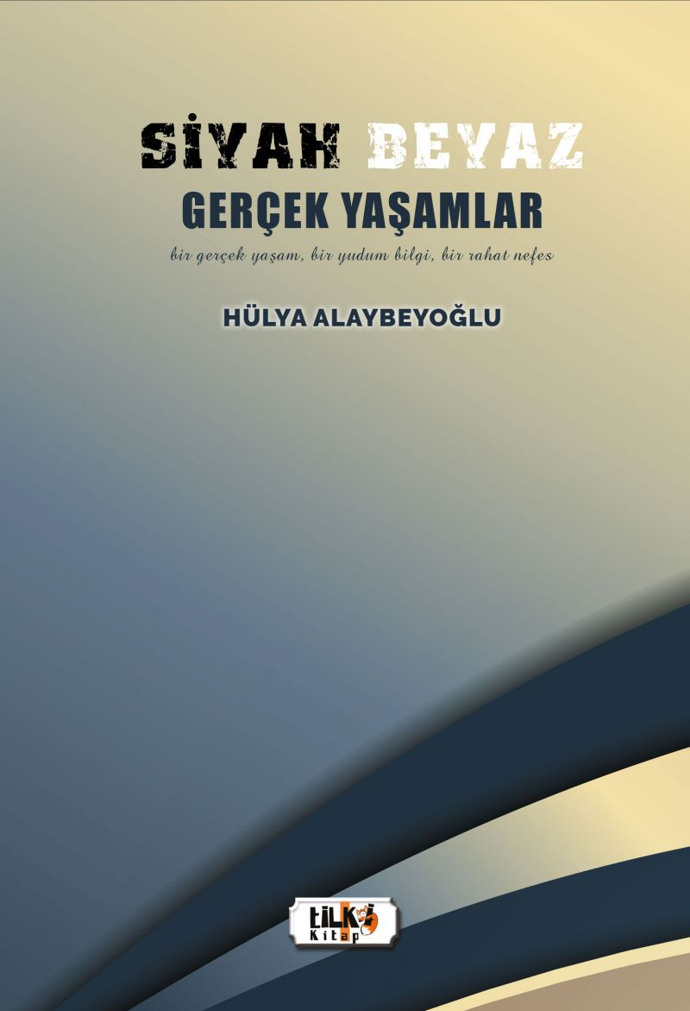 | Eser Adı: Siyah Beyaz Gerçek Yaşamlar  Yazar Adı: Hülya Alaybeyoğlu  Alt Başlık: bir gerçek yaşam, bir yudum bilgi, bir rahat nefes  Cilt Bilgisi: AMERİKAN  Kitap Dili: Türkçe  Eser Tipi: Orjinal  İç Sayfa: 2. HAMUR SB 60  Kapak: BRISTOL AMERİKAN 230  Yan Kapak: YOK  Selefon Türü: MAT SELEFON  Basım Tarihi: 2021  Sayfa Sayısı: 194  Kitap Boyutları: 135 X 195 mm  ISBN No: 9786257190398  Etiket Fiyatı: 520,00 TL  Editör Görevlisi: Leyla Meryem Han  Son Okumacı: Selim Asaf  Mizanpajcı: Tuğba Altınöz  Kapak Grafikeri: Zafer Rıfat Irmak
Kitap Tanıtım Yazısı : (Arka Kapak)

ARKA KAPAK YAZISIDanışanlarımın vakalarını öykü dilinde kaleme aldım. Her öyküden sonra danışanımla yaptığım görüşmelerin özetini yazdım. Her özetten sonra danışanımın aşama aşama geldiği sonuca yer verdim. Bu şekilde 14 ayrı vakayı ele aldım. 14 vakanın, 14 ayrı dünyasını okuyucunun kendi dünyasına benzetmesini ve ilham kaynağı olmasını arzu ederek böyle bir içerik oluşturdum. Bazen küçük bir bilgi, büyük bir fark edişe neden olur. Fark edişler ise idraki bir uyanışın ilk adımıdır. Dolayısıyla fark etmek ve idrak etmek, bir insanın elde edeceği en hakiki hayat yoldaşıdır. İTHAFKitabımı, yazar olma yolculuğumda ve daha birçok projede bana destek veren ve kıymetli zamanını benden sakınmayan Sayın Mustafa Yürüksoy`a ithaf ediyorum. ÖNSÖZYaşam koçu olarak danışanlarımda gördüğüm analitik düşünce, kültür, mesleki bilgi, hayat görüşü, vs. belirli bir düzeyin üzerinde seyretmektedir. Genel olarak baktığımızda, birçok soruna çözüm bulmuş, ama aralarında bir tane soruna çözüm bulamamış danışanlarımın hayat öyküsü çok manidardır. Bazen altından kalkılamayacak gibi görünen bir sorunu rahatlıkla çözüme ulaştıran, bazen de çok basit gibi görünen bir sorunun altında ezilen danışanlarım, bütün insanlığın birbirine benzeşmesinin küçük bir örneğidir. O yüzden her bir vakaya saygı duymak, yargılamamak insani görevimizdir. Hele ki, kendini bir adım ileriye taşımak isteyen herkesin örnek alınası gayretleri ders niteliğindedir. Bilginin fevkalade gücünden faydalanmak isteyen tüm insanların hayat sınavından başarıyla geçeceği muhakkaktır.
Kitabın detay sayfasına buradan ulaşabilirsiniz :
https://cocukyayinevi.com/kitaplar/kitap-baski-hulya-alaybeyoglu-siyah-beyaz-gercek-yasamlar-1495.html
Tilki Kitap



